PARC AUTO

Parc Auto

Cu ajutorul acestui modul se poate tine evidenta mijloacelor de transport din cadrul firmei si se pot analiza cheltuielile inregistrate pe fiecare masina in parte.

I. CONFIGURARI
Pentru a urmari consumul de carburant pentru fiecare masina in parte trebuie setate constantele:
- Constante generale> Constante de functionare> PARC AUTO> Combustibil serviciu (intrari): se selecteaza articolele de tip serviciu pe care se inregistreaza carburantul consumat.
- Constante generale> Constante de functionare> PARC AUTO> Combustibil stoc (bonuri de consum): se selecteaza articolele de tip stoc pe care se inregistreaza carburantul consumat.

II. FUNCTIONARE
- Mijloacele de transport se pot adauga din MENTOR> Nomenclatoare> Parc Auto> Mijloace de transport.

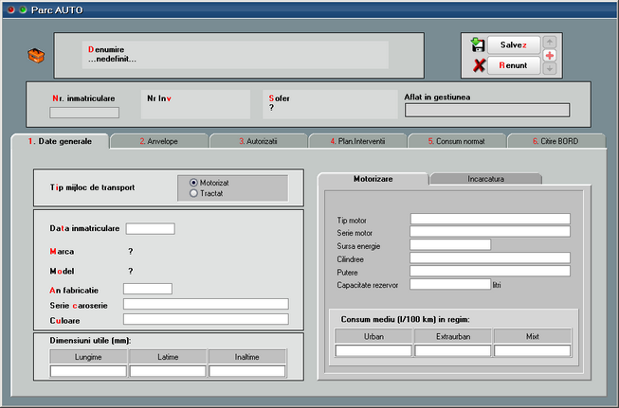

- In cadrul acestei optiuni se pot completa toate detaliile tehnice legate de mijlocul de transport si citirea km la bord pe fiecare luna in parte.
- Daca se doreste inregistrarea facturii de carburant pe articol de tip serviciu fara a mai inregistra iesirea pe bon de consum atunci, pe intrari, dupa selectarea articolului de tip serviciu, se completeaza cantitatea de carburant consumat si pretul pe UM.

Daca se opteaza pentru "Combustibil serviciu (intrari)", mijlocul de transport din Parc auto se poate selecta, fie la nivel de document cu ajutorul butonului "Consum AUTO", fie la nivel de linie articol, cu optiunea "MF/Art. as./AUTO".
- Daca se doreste inregistrarea facturii de carburant pe articol de tip stoc atunci ulterior se va inregistra iesirea pe bon de consum a carburantului consumat. In acest caz, asocierea masinii se face doar pe bonul de consum, cu ajutorul butonului "Consum pe masina".
- Se mai pot asocia si alte cheltuieli pe masini din trezorerie, note contabile diverse, imobilizari.

Daca se doreste o grupare a cheltuielilor pe masini pe tipuri de cheltuieli (combustibil, anvelope, ulei, revizii, amortizari, impozite...), atunci se poate opta pentru gruparea acestora pe centre de cost si selectarea lor, fie pe documente la nivel de linie articol/document de legatura, sau se pot automatiza aceste centre de cost prin asocierea lor la nivel de cont, in planul de conturi. Dupa asocierea lor in planul de conturi cu refacere jurnal se completeaza automat centrul de cost la toate tranzactiile ce folosesc acele conturi. Daca in cadrul unei inregistrari contabile ambele conturi au centru de cost asociat, se tine cont de cel de pe debit.

Evidenta consumurilor pe masini si km lunari, precum si efectul acestei impartiri pe centre de cost, se poate obtine din lista "Cheltuieli parc auto" (MENTOR> Miscari).

